7 класс. Физика. «В мире, природе движется всё».
Комплексное задание по теме «Механическое движение».
Автор: Полякова Светлана Николаевна, учитель физики МАОУ «СОШ №76» г. Перми.

В природе движется все.
Прочитайте введение.
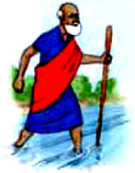 | Вероятно, вы слышали эти знаменитые выражения древнегреческого философа Гераклита Эфесского (554-483 гг. до н.э.): "Все течет, все изменяется", "Невозможно дважды войти в одну и ту же реку".  При отсутствии друга на месте заранее договоренной встречи вы, сразу позвонив ему по телефону, спрашиваете: "Где ты?". Друг, представив себе место встречи, просит вас: "Стой на месте, иду".  В повседневной жизни нам регулярно приходится сталкиваться с различными видами движения. Мы видим, как ходят люди, едут машины, плывут облака, летят птицы и самолеты и т.д.
Физика чаще всего рассматривает движение тел относительно Земли. Примеров механического движения очень много: течение воды, полет самолета, движение человека, кошки или собаки, передвижение автомобиля, перемещение воздуха и т.д. В это трудно поверить, но в природе движется абсолютно все. Причем движение не останавливается ни на минуту. Ты наверняка не задумывался над тем, что один из примеров механического движения — состояние покоя. Даже когда ты стоишь на Земле, ты движешься относительно Солнца, так как Земля совершает вращательное движение вокруг Солнца. Что же такое движение?

«В природе движется все»  Задание 1/5  Прочитайте текст, расположенный справа и запишите свой ответ на вопрос.  Чтобы говорить о том, что происходит движение любого тела, в чём нужно быть уверенным? | Интересный момент: представь, что ты с родителями едешь в машине. Находясь в автомобиле, ты движешься относительно дороги, но относительно самой машины и родителей, которые сидят рядом, ты находишься в состоянии покоя. Именно поэтому, когда речь идет о движении тела, нужно обязательно указывать, относительно каких тел происходит это движение.  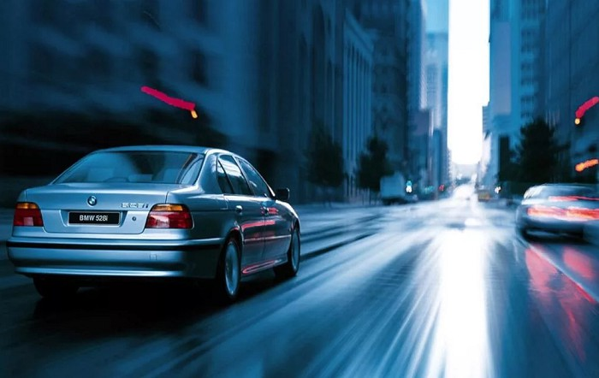  Движенья нет, сказал мудрец брадатый.  Другой смолчал и стал пред ним ходить.  Сильнее бы не мог он возразить:  Хвалили все ответ замысловатый.  Но, господа, забавный случай сей  Другой пример на память мне приводит:  Ведь каждый день пред нами  Солнце ходит,  Однако ж прав упрямый Галилей.  А. С. Пушкин

Характеристики задания и система оценивания

Задание 1/5
ХАРАКТЕРИТИКИ ЗАДАНИЯ:
- Содержательная область оценки: физические системы
- Компетентностная область оценки: научное объяснение явлений
- Контекст: глобальный
- Уровень сложности: средний
- Формат ответа: задание с развернутым ответом
- Объект оценки: применять соответствующие естественно-научные знания для объяснения явления
- Максимальный балл: 2

СИСТЕМА ОЦЕНИВАНИЯ:
Балл | Содержание критерия
2 | Дан ответ, содержащий 2 условия, определяющие движение. Возможный вариант ответа: «Чтобы говорить о движении любого тела, нужно быть уверенным в том, что с течением времени положение этого тела меняется относительно других, окружающих его тел»
1 | Дан ответ, содержащий только условие изменения положения тела относительно других тел.
0 | Ответ отсутствует или выбран другой вариант ответа.

«В природе движется все»  Задание 2/5  Прочитайте текст, расположенный справа. Решите предложенную задачу и выберите правильный ответ.  После встречи Красной Шапочки и волка, они как известно, одновременно пошли к бабушке. Только волк побежал со скоростью 7 км/ч через лес по прямой дороге, пройдя расстояние 1,4 км. Красная Шапочка пошла пешком вокруг леса по тропинке длиной 2 км со скоростью 4 км/ч.  Время, на которое волк раньше Красной Шапочки дошел до цели  - 0,2 ч  - 1 ч  - 0,5 ч  - 0,3 ч  - 0,8 ч | Все тела движутся, но одни медленнее, другие быстрее. Простые примеры: ты идешь в школу, рядом с тобой по дороге едут автомобили, в небе летят самолеты.  Совершенно очевидно, что ты движешься медленнее автомобиля и самолета, а самолет — быстрее автомобиля. Даже в сказках важную роль играет тот факт, как быстро тело может менять своё положение. Используя понятие «скорость» как быстроту движения, ты с уверенностью можешь сказать, что человек, машина и самолет, Красная Шапочка и волк, движутся по-разному.  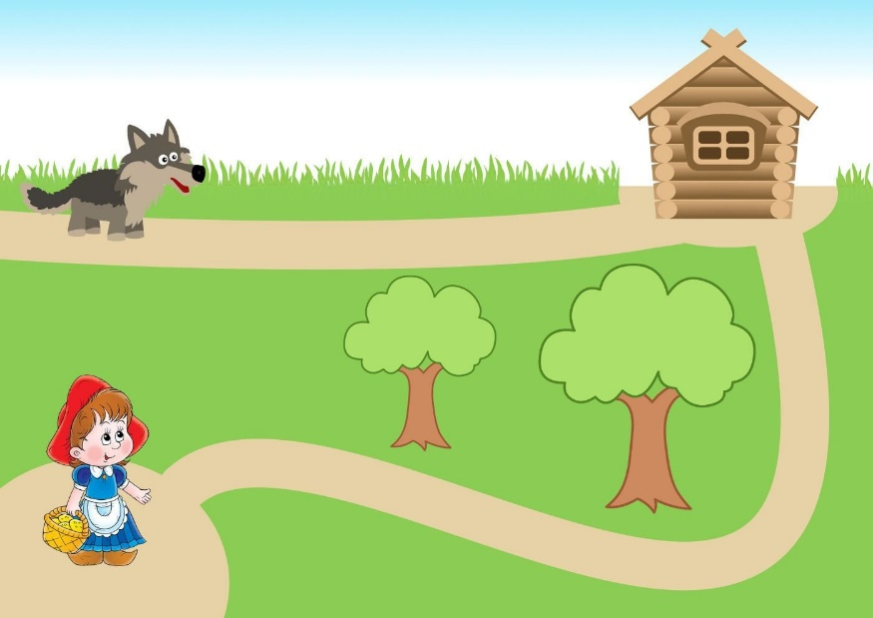

Характеристики задания и система оценивания

Задание 2/5
ХАРАКТЕРИТИКИ ЗАДАНИЯ:
- Содержательная область оценки: физические системы
- Компетентностная область оценки: научное объяснение явлений
- Контекст: глобальный
- Уровень сложности: низкий
- Формат ответа: задание с выбором ответа
- Объект оценки: применять соответствующие естественно-научные знания для объяснения явления
- Максимальный балл: 1

СИСТЕМА ОЦЕНИВАНИЯ:
Балл | Содержание критерия
1 | Представлен правильный выбор ответа – D) 0,3ч.
0 | Ответ отсутствует или выбран другой вариант ответа.

«В природе движется все»  Задание 3/5  Прочитайте текст, расположенный справа. Решите предложенную задачу и представьте обоснование своих ответов.  Представьте себя машинистом, который ведет 12-вагонный поезд «Москва-Владивосток» со средней скоростью _{cр} = 70 км/ч. От г. Перми до станции «Половина» поезд делает 48 остановок, на которые затрачивает в целом t₁ = 8ч 40 мин. Расстояние между этими пунктами: s = 3780 км.  а) Сколько времени t поезд будет находиться в движении между станциями «Пермь-2» и «Половина»?  б) Сколько лет машинисту?  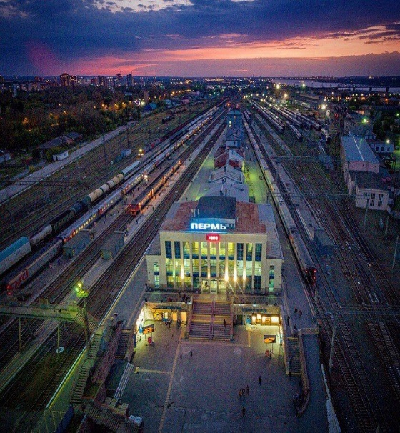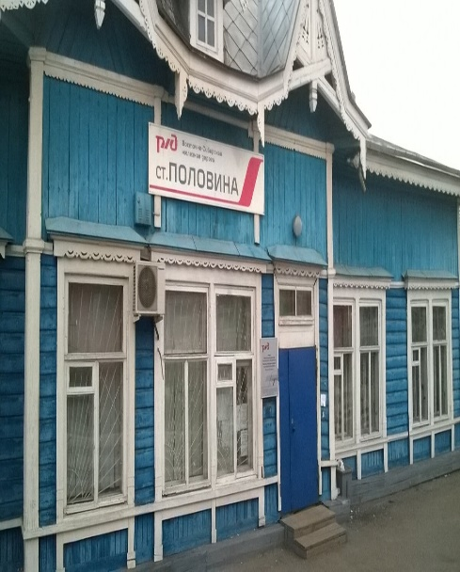 | Гораздо чаще в технике и природе встречается неравномерное движение. При неравномерном движении нельзя говорить о какой-то определенной скорости, скорость меняется (то увеличивается, то уменьшается), и расстояния, которые проходит тело, становятся неодинаковыми. Ярким примером такого движения служит движение поезда.  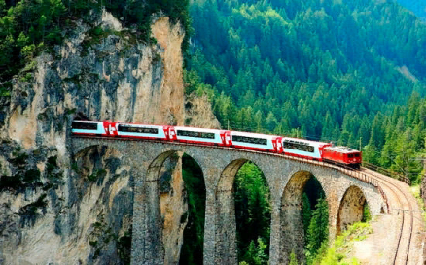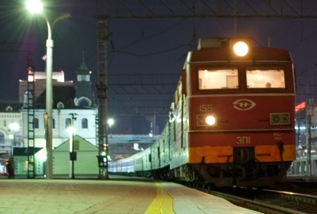  Поезда… поезда… Вдумайтесь в эти цифры: ежегодно 1,3 млрд. человек пользуются услугами железнодорожного транспорта. В 1804 году выходец из Англии Ричард Тревитик изобрел первый поезд с локомотивной тягой. Пассажирский вагон там тоже был. Но ничего кроме улыбок на лицах зрителей он не вызывал. В него просто не решались сесть.  Целых три дня бесплатно курсировал первый в России поезд, соединявший Москву и Санкт-Петербург. «Страшная штука» настолько пугала потенциальных пассажиров, что ее старались обходить стороной.  А ещё Россия отличилась самой длинной железнодорожной магистралью в мире. 9,3 тыс. километров – такова протяженность Транссибирской магистрали. Недаром говорят, что проехать по Транссибирской магистрали от Москвы до Владивостока, значит увидеть полмира. По продолжительности в одну сторону поездка длится более 6 дней.  «Половина» - именно такое название носит одна из станций Транссибирской магистрали. Оттуда почти равное расстояние, как до далекого Владивостока, так и до такой же далекой Москвы.  Российские железные дороги обещают в будущем ввести в эксплуатацию двухъярусные пассажирские вагоны, где все будет сделано для максимального комфорта людей – душ, туалет, кондиционер, да и стоить они будут намного дешевле.
Характеристики задания и система оценивания

Задание 3/5
ХАРАКТЕРИТИКИ ЗАДАНИЯ:
- Содержательная область оценки: физические системы
- Компетентностная область оценки: научное объяснение явлений
- Контекст: глобальный, личностный
- Уровень сложности: высокий
- Формат ответа: задание с кратким ответом и пояснением к нему
- Объект оценки: применять соответствующие естественно-научные знания для объяснения явления
- Максимальный балл: 3
СИСТЕМА ОЦЕНИВАНИЯ:
Балл | Содержание критерия
3 | Дан полный правильный ответ на оба поставленных вопроса  а) Чтобы найти полное время, нужно весь пройденный путь – 3780 км – разделить на среднюю скорость – 70 км/ч., следовательно, полное время составляет 54 часа. От этого значения надо отнять время, которое было затрачено на остановки – 8ч 40 минут.  В итоге получим: 45 часов 20 мин.  (решение может быть представлено в виде рассуждения или через использование соответствующих формул).  б) Второй вопрос не требует числовых расчетов, а только внимания – возраст машиниста совпадает с возрастом ученика.
2 | Дан полный правильный ответ на первый поставленный вопрос, или даны оба ответа, но во втором допущена ошибка.
1 | Дан правильный ответ на второй поставленный вопрос, или даны оба ответа, но в первом допущена ошибка.
0 | Ответ отсутствует или выбран другой вариант ответа.

«В природе движется все»  Задание 4/5 Прочитайте текст справа и на его основе сформулируйте гипотезу о зависимости характеристик механического движения друг от друга. Опишите проверочный эксперимент по предложенной ниже схеме и сформулируйте его результат.  Исследовательская работа «Зависимость величин при равномерном механическом движении»  Гипотеза (научное предположение): _____________________________________________________  ________________________________________________________  Исследование. Запишите формулу и заполните таблицу:  s =  t 2 с 2 с 2 с 2 с 2 с 2 с  v 2 м/с 4 м/с 6 м/с 8 м/с  s  Вывод: «Если время постоянная величина, то при ___________ скорости, пройденный за время путь ______________» | Сейсмические волны.  Механические волны, распространяющиеся в Земле от очагов землетрясений или каких-нибудь мощных взрывов, называются сейсмическими волнами.  Для исследования землетрясений и внутреннего строения Земли наибольший интерес вызывают два вида сейсмических волн: продольные (волны сжатия) и поперечные. Скорость этих волн в одном и том же веществе разная. Например, на глубине 500 км скорость поперечных сейсмических волн примерно 5 км/с, а скорость продольных волн около 10 км/с. Скорость распространения волн зависит и имеет тенденцию к росту с глубиной, в верхней части земной коры составляет 2—8 км/с, а при погружении до уровня мантии достигает 13 км/с.  Зная скорость распространения сейсмических волн в земной коре и время запаздывания поперечной волны, можно определить расстояние до центра землетрясения.  Цунами  Цунами – это одно из наиболее мощных природных явлений: ряд морских волн длиной до 200 км, способных пересечь весь океан со скоростью до 900 км/ч. Одно из наиболее сильных цунами произошло в Индийском океане (2004 год) в результате подводного землетрясения. Волны достигали и превышали отметку в 30 метров. Стихия двигалась на очень высокой скорости – ей понадобилась всего пара часов, чтобы преодолеть расстояние от одного берега океана до другого. В открытом море цунами не опасны, так как высота волн не превышает нескольких метров, и в распоряжении стихии имеется огромное пространство, измеряемое в километрах.

Характеристики задания и система оценивания

Задание 4/5
ХАРАКТЕРИТИКИ ЗАДАНИЯ:
- Содержательная область оценки: физические системы
- Компетентностная область оценки: понимание особенностей естественно-научного исследования
- Контекст: глобальный
- Уровень сложности: высокий
- Формат ответа: задание с развёрнутым ответом
- Объект оценки: выдвигать гипотезы и предлагать способы их проверки
- Максимальный балл: 3
СИСТЕМА ОЦЕНИВАНИЯ:

Балл | Содержание критерия
3 | Дан полный правильный ответ (описан ход исследования):  1 - выдвинута гипотеза о зависимости пройденного пути (расстояния) от скорости движения  2 – описан ход исследования: записана формула и заполнена таблица  3 - сформулирован вывод «Если время постоянная величина, то при увеличении скорости, пройденный за время путь увеличивается»
2 | Дан полный ответ, но в одном из пунктов допущена ошибка.
1 | Представлен вывод, но отсутствует какой-то из пунктов исследования: не выдвинута гипотеза или описание исследования не полное. Или выдвинута гипотеза, описан ход исследования, но вывода нет.
0 | Ответ отсутствует или представлены общие рассуждения, не относящиеся к ответу.

«В природе движется все»  Задание 5/5  Рассмотрите таблицу, расположенную справа, и выполните задание.  Любое движение описывается при помощи характеристик, процессов, физических величин. Отнесите рисунки и определения, представленные в таблице справа, к характеристикам движения и заполните таблицу ниже:  Характеристика № картинки № определения  Траектория  Путь  Скорость | К-1 О-1) Линия, вдоль которой движется тело  К-2 О-2) Длина траектории, по которой двигалось тело в течение какого-то промежутка времени  S от школы домой К-3 О-3) Быстрота изменения координаты тела

Характеристики задания и система оценивания

Задание 5/5
ХАРАКТЕРИТИКИ ЗАДАНИЯ:
- Содержательная область оценки: физические системы
- Компетентностная область оценки: интерпретация данных и использование научных доказательств для получения выводов
- Контекст: глобальный
- Уровень сложности: средний
- Формат ответа: задание на установление соответствия
- Объект оценки: анализировать, интерпретировать данные (представленные в различных формах) и делать соответствующие выводы
- Максимальный балл: 2
СИСТЕМА ОЦЕНИВАНИЯ:

Балл | Содержание критерия
2 | Дан полный правильный ответ:  Характеристика № картинки № определения  Траектория К-2 О-1  Путь К-3 О-2  Скорость К-1 О-3  (данные в таблице могут быть представлены только в виде цифры, обозначающей порядковый номер)
1 | Представлен ответ, но допущено не более двух ошибок.
0 | Ответ отсутствует или допущены три и более ошибки

